|  |
| --- |
| Jens Kjærulff  Båstrupvej 2  8800 Viborg  Att.: Jens Kjærulff  Sendt på mail, baastruphus@mail.dk |

| 17-07-2024 |
| --- |

Silkeborg Kommune

Søvej 1 · 8600 Silkeborg

Tlf.: 89 70 10 00

www.silkeborg.dk

Søvej 1-3, 8600 Silkeborg

Sagsnr.: 24/13668

Dokumentnr.:

Dorthe Dahl (V5129)

Teknik- og Miljøafdelingen

Dorthe.Dahl@silkeborg.dk

|  |  |  |  |  |  |
| --- | --- | --- | --- | --- | --- |
| Tilsynsbrev 2024 | | | | | |
| **CVR-nr.:** | 27533108 | **CHR-nr.:** | 40981 | **E-mail:** | baastruphus@mail.dk |
| **Telefonnr.** | 22883616 |

Silkeborg Kommune udførte den 4. juni 2024 varslet basismiljøtilsyn på Båstrupvej 2, 8800 Viborg. Ved besøget blev dit husdyrbrug kontrolleret i henhold til husdyrgødningsbekendtgørelsen[1] samt gødningsanvendelsesbekendtgørelsens kapitel 2[2].

Ved besøget var følgende personer til stede:

Ejer, Jens Kjærulff og Camilla Bettina Kjærulff Fra Silkeborg Kommune, Dorthe Dahl

# Bemærkninger

Tilsynet gav anledning til nedenstående bemærkninger og indskærpelser, som du skal bringe i orden. Tidsfrist for hvornår hvert forhold skal være bragt i orden, er angivet ud for hvert afsnit. Du finder en uddybende forklaring af de enkelte punkter i det følgende afsnit.

1. Tilladt dyrehold og ændringer i produktionen
2. Husdyrgødningsopbevaring - kapacitet
3. Opbevaringsaftaler
4. Gyllebeholder - Anmodning om beholderkontrol
5. Håndtering og opbevaring af olie og kemikalier
6. Bortskaffelse af spraydåser
7. Støv fra elevator i fodersiloer

Hvis du har indsigelser/rettelser til det tilsendte, skal de være meddelt til Silkeborg Kommune inden 14 dage fra dags dato, ellers forventes indholdet at stemme overens med de faktiske forhold på din ejendom.

# Uddybende forklaring på tilsynsbemærkninger

## Tilladt dyrehold og ændringer i produktionen

Tilladelse af 12. august 2016 – afgørelse om skift mellem dyretyper: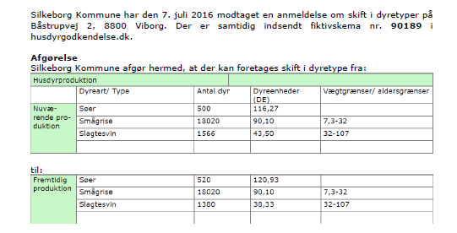

Silkeborg Kommune har gennemgået gødningsregnskabet for de seneste 3 planperioder. Det kan konstateres af det indberettede gødningsregnskab, at produktionen de seneste 3 år ligger inden for det tilladte.

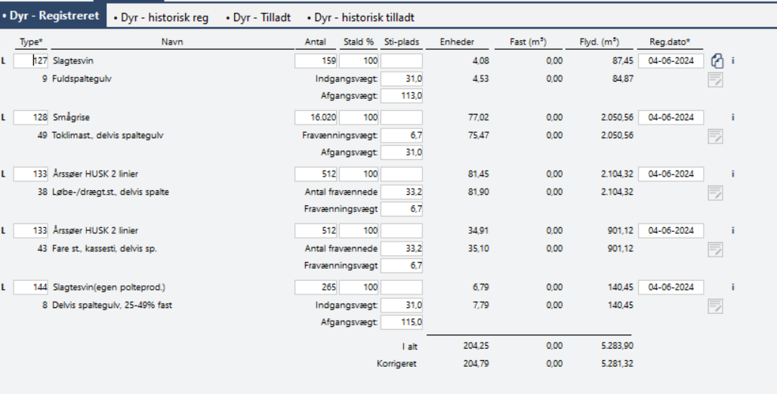

Der er ikke sket ændringer i produktionen siden sidste tilsyn.

Det blev oplyst ved tilsynet, der fremover ønskes færre pladser i slagtestalden og flere pladser i klimastalden og sygestald. I oplyste, at I vil få Landbrugsforeningen til at søge om det.

## Husdyrgødningsopbevaring - kapacitet

Ifølge tilsynsrapporten fremgår det, at kapaciteten til opbevaring af flydende husdyrgødning er tilstrækkelig (10 måneder).

I husdyrgødningsbekendtgørelsens kapitel 5 fremgår det, at kapaciteten skal svare til mindst 9 måneders tilførsel. Det er derfor vurderet at de 10 måneders opbevaringskapacitet er tilstrækkeligt.

## Opbevaringsaftaler

Du oplyste, at du opbevarer flydende husdyrgødning hos Morten Degn, Sølunden 29 og hos en ejendom mere.

Silkeborg Kommune ønsker opbevaringsaftalerne fremsendt på mail, [dorthe.dahl@silkeborg.dk](mailto:dorthe.dahl@silkeborg.dk) inden den 31. august 2024.

## Gyllebeholder - Anmodning om beholderkontrol

I forbindelse med tilsynet blev der ikke spurgt om dokumentation for den sidste 10 års beholderkontrol af ejendommens 2 gyllebeholdere. Beholderne skal være kontrolleret for tæthed og styrke i 2020.

I henhold til bekendtgørelse om 10 år beholderkontrol fremgår det at brugeren af åbne og lukkede beholdere til flydende husdyrgødning, ensilagesaft *eller spildevand* med en kapacitet på 100 m³ eller derover, skal mindst hvert 10. år for egen regning lade beholderen kontrollere for styrke og tæthed. Anmodning om undersøgelse af beholderen skal af brugeren indgives til en autoriseret kontrollant senest 6 måneder før udløbet af den sidste kontrol.

Dokumentationen for sidste kontrol skal fremsendes på mail, [dorthe.dahl@silkeborg.dk](mailto:dorthe.dahl@silkeborg.dk) inden den 31. august 2024.

## Håndtering og opbevaring af olie og kemikalier

*Oplag af olieprodukter og kemikalier*

Landbruget opbevarede Vizura, der tilsættes til gyllebeholderen, udendørs i dunke tæt på ubefæstet areal. I henhold til Forskrift for håndtering og opbevaring af olie og kemikalier i Silkeborg Kommune § 5 står der, at:

*Opbevaring af olie og kemikalier skal foregå, så der ikke er risiko for afledning af spild til jord, kloaksystem eller vandløb. Oplaget skal ALTID være overdækket og afskærmet mod nedbør, samt sikres mod påkørsel og hærværk.*

Pladser til oplag af olie og kemikalier skal derudover indrettes på én af følgende måder:

På en tæt belægning: *Der skal være en opkant langs randen af pladsen, hvis der er risiko for afledning til kloak, dræn, jord eller vandige recipienter. Det afgrænsede område skal kunne rumme indholdet fra den største beholder.*

På en tæt spildbakke: *Spildbakken skal kunne rumme indholdet af den største beholder på spildbakken. En tæt spildbakke skal være af materialer, som er holdbare overfor de stoffer, som opbevares. Hvis opbevaring sker i dobbeltvæggede tanke skal spildbakken kun kunne opsamle spild omkring påfyldningen. Pladser der ved vedtagelse af denne forskrift har tæt belægning og fald mod afløb til tæt opsamlingsbrønd er fortsat lovlige.*

Det indskærpes, at olie og kemikalier opbevares iht. Silkeborg Kommune forskrifter.

Fotodokumentation for korrekt opbevaring skal fremsendes på mail, [dorthe.dahl@silkeborg.dk](mailto:dorthe.dahl@silkeborg.dk) inden den 31. august 2024.

## Bortskaffelse af spraydåser

Virksomheden bortskaffer brugte spraydåser med jernaffald.

I Affaldsbekendtgørelsens § 73 fremgår det, at farligt affald ikke må blandes med andet farligt affald eller ikke-farligt affald.

Silkeborg Kommune indskærper, at virksomheden fremadrettet kildesorterer spraydåser, og opbevarer spraydåserne efter kommunens forskrifter for farligt affald.

Silkeborg Kommune følger op på det ved næste tilsyn.

## Støv fra elevator i fodersiloer

Det anbefales, at der løbende gennemføres eftersyn på elevatoren, således at elevatoren ikke stopper til og frembringer støv til omgivelserne.

## Klagevejledning

Efter husdyrgødningsbekendtgørelsen § 35 kan du ikke klage over vores afgørelse, som er truffet i forbindelse med vores tilsynsbesøg. Du har dog mulighed for at anlægge en sag ved domstolene, hvis du ønsker at få prøvet afgørelsen. Du skal være opmærksom på, at sagen skal være anlagt inden 6 måneder efter, at du har fået afgørelsen.

# Brugerbetaling

Tilsynet er omfattet brugerbetaling[3]. Det vil sige at der opkræves brugerbetaling for selve tilsynsbesøget samt forberedelse, rapportskrivning og evt. opfølgning. Du vil derfor modtage en regning i slutningen af året for de timer vi bruger på at føre tilsyn. Er tilsynet foretaget i november eller december, vil opkrævningen blive sendt ud det efterfølgende år.

# Vi offentliggør uddrag af tilsynsrapporten

Silkeborg Kommune har pligt til at offentliggøre visse oplysninger fra tilsynet på, [Miljøstyrelsens hjemmeside for digital miljøadministration](https://dma.mst.dk/)[4]. De oplysninger, som vi offentliggør, kan du se i vedhæftede bilag.

**Webtilgængeligt**  
Der kan være materiale i tilsynsrapporten herunder tilsynsskabelonen, som ikke er gjort webtilgængeligt i henhold til Webtilgængelighedsloven § 3, stk. 2.

| **Venlig hilsen**  Baiba Vestergaard *Jordbrugsteknolog* |  |
| --- | --- |

Oplysningspligt Landbrug

*Silkeborg Kommune behandler oplysninger om dig for at kunne behandle din henvendelse.   
Ønsker du at vide mere om, hvordan vi passer på dine oplysninger, og hvilke rettigheder du har, kan du læse mere på denne hjemmeside:* [*https://oplysningsbrev.silkeborg.dk/landbrug*](https://oplysningsbrev.silkeborg.dk/landbrug)

**Bilag - Det at få en indskærpelse**

Når der er fundet forhold som ikke overholder den gældende lovgivning skal kommunen, som er tilsynsmyndighed, indskærpe pligten til at overholde lovgivningen overfor den ansvarlige.

Det at få indskærpet lovgivningen kan betragtes som en påmindelse om, at lovgivningen skal overholdes. Der henvises i øvrigt til Vejledning om håndhævelse af Miljøbeskyttelsesloven (håndhævelsesvejledningen), *Vejledning fra Miljøstyrelsen Nr. 6 2005*, der kan findes på [Miljøstyrelsens hjemmeside](http://www.mst.dk/), hvoraf reglerne for indskærpelse fremgår.

**Bilag - Tilsyn med erhvervsmæssigt dyrehold**

Silkeborg Kommune fører tilsyn med erhvervsmæssige dyrehold. Ifølge Bekendtgørelse om Miljøtilsyn (nr. 1536 af 9. december 2019) skal kommunen lave en miljørisikovurdering af husdyrbrug der indgår i miljøtilsynsplanen og dermed skal have regelmæssigt basis tilsyn.

Risikovurderingen bruges til at planlægge, hvor ofte kommunen besøger de enkelte husdyrbrug. En lav score medfører færre besøg og omvendt.

Den samlede score for Båstrupvej 2, 8800 Viborg er 4,0

Miljørisikovurderingen laves ud fra 5 parametre:

* Miljøledelse, systematik og miljøforbedringer
* Regelefterlevelse (sum af håndhævelser siden sidste basistilsyn)
* Forhold, der har betydning for at forebygge uheld med husdyrgødning
* Husdyrbrugets størrelse

Sårbarhed opgjort som afstand til følsomme områder og/eller om virksomheden eller husdyrbruget er placeret i områder med drikkevandsinteresser af forskellig værdi

Der kan gives en score på 1, 3 eller 5, hvor 1 er lav risiko og 5 er høj risiko.

*Tilsynstyper*

Silkeborg Kommune fører 3 typer af tilsyn. Basis tilsyn, prioriteret tilsyn og kampagnetilsyn.

Basistilsyn

Basistilsyn udføres med faste intervaller enten hvert 3. år eller hver 6. år. Husdyrbrug uden en miljøgodkendelse efter husdyrloven skal have et basistilsyn hvert 6. år. Miljøgodkendte husdyrbrug efter husdyrloven skal have et basistilsyn hvert 3. år. IE-husdyrbrug kan desuden risikere at få tilsyn hvert år afhængig af deres risikoscore.

* En samlet risikoscore på > 3,6 betyder, at tilsynsfrekvensen fastsættes til hvert år.
* En samlet risikoscore på 2,8 < x ≤ 3,6 betyder, at tilsynsfrekvensen fastsættes til hvert andet år.
* En samlet risikoscore på ≤ 2,8 betyder, at tilsynsfrekvensen fastsættes til hvert tredje år.

Tilsynsfrekvensen for disse virksomheder og husdyrbrug kan ikke fraviges. De ekstra tilsyn udføres som prioriterede tilsyn.

Prioriteret tilsyn

I perioden mellem basistilsynene kan kommunen udføre et eller flere *prioriterede tilsyn*. Der føres oftest prioriteret tilsyn med landbrug med en høj risikoscore.

Kampagnetilsyn

Kampagnetilsyn er et særligt tilsyn som fastlægges fra år til år. Der vælges et emne som der skal være særlig fokus på i tilsynsåret. Kommunen udvælger herefter de landbrug som skal have et kampagnetilsyn.

1. Bekendtgørelse nr. 2243 af 29. november 2021 med efterfølgende ændringer
2. Bekendtgørelse om jordbrugsvirksomheders anvendelse af gødning nr. 1025 af 30. juni 2023
3. Bekendtgørelse om brugerbetaling for godkendelse m.v. og tilsyn efter lov om miljøbeskyttelse og lov om husdyrbrug og anvendelse af gødning m.v., nr. 1519 af 29. juni 2021 samt § 23 i Gødningsanvendelsesbekendtgørelsen nr. 1025 af 30. juni 2023
4. Bekendtgørelse nr. 1536 af 9. december 2019 om miljøtilsyn.